Відділ освіти і науки
Апостолівської районної державної адміністрації
Ленінська загальноосвітня школа І-ІІІ ступеня

І Інноваційні підходи
до проведення атестації вчителів
відповідно до нових освітніх стандартів

З досвіду роботи заступника директора з
навчально-виховної роботи
Ступки Лариси Валеріївни

Лютий 2015
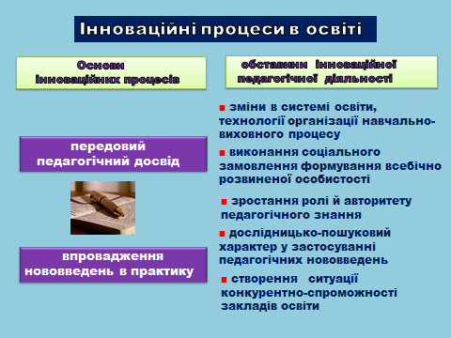
Освіта в Україні сьогодні характеризується новими підходами до набуття знань, розвитку особистості та переосмисленням цінностей. Великих обертів набувають інноваційні процеси і в роботі з педагогічними кадрами,основу яких складає педагогічний досвід та впровадження нововведень в практику.Слайд 2
В умовах реформування освіти необхідна й інноваційна педагогічна діяльність, яка в першу чергу викликана змінами в системі освіти, технологіями організації навчально-виховного процесу, виконання соціального замовлення формування всебічно розвиненої особистості, здатної засвоювати й творчо розвивати культуру, потребує постійного пошуку нових методів, організаційних форм, технологій навчання і виховання. В цій ситуації суттєво зростає роль і авторитет педагогічного знання, яке може стати теоретичною базою для інновацій.Віра в себе – це наша сила , відповідальність за власний розвиток – наша свобода, створення себе як професіонала- наша культура і здібності. Спостерігаємо зміни й у ставленні учителів до засвоєння і застосування педагогічних нововведень. Діяльність учителя не обмежується використанням рекомендованих зверху нововведень,а набуває дослідницько-пошукового характеру: учитель обирає підручники, використовує нові прийоми і способи роботи. Сьогодні є ситуація конкурентно-спроможності закладів освіти, створення нових типів навчальних закладів.
Педагогічна діяльність є основним компонентом в системі професійного самовдосконалення й зростання на засадах компетентнісного підходу, одним із шляхів якого є атестація. Оновлюється зміст діяльності вчителя шляхом активної мережевої взаємодії, освітніх порталів, мультимедіа, проектної роботи.
Слайди 3,4,5
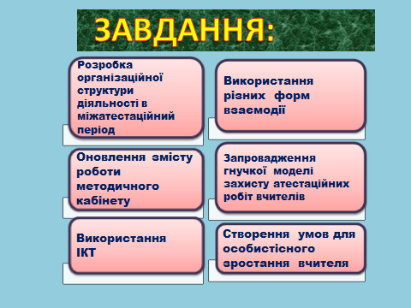
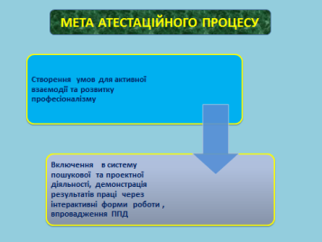
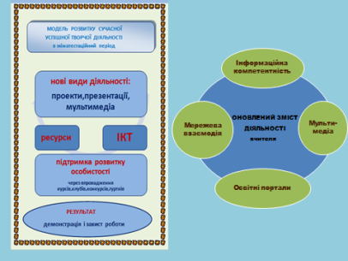

Атестація передбачає не тільки аналіз і оцінку введених учителем педагогічних інновацій, а й створення умов для їх успішного застосування. Метою атестаційного процесу є включення в систему пошукової та проектної діяльності, демонстрація результатів праці через інтерактивні форми роботи , впровадження ППД.Розробка організаційної структури діяльності в міжатестаційний період,оновлення змісту роботи методичного кабінету,запровадження гнучкої моделі захисту атестаційних робіт вчителів,створення умов для особистісного зростання вчителя – основні завдання організаторів атестації.
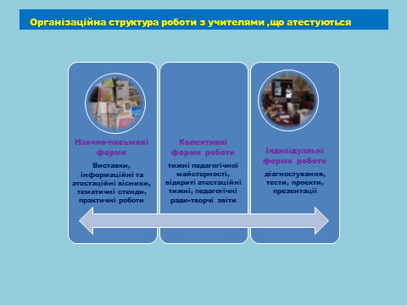
Слайд 6

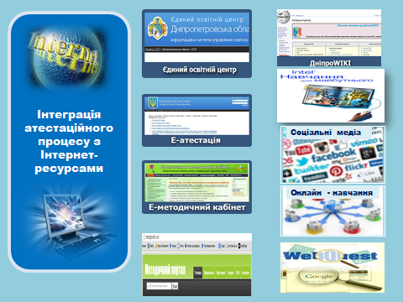
У матеріалах « Реалізація професійної компетентності вчителя в контексті нових стандартів освіти», підготовлених працівниками відділу організаційно-педагогічних заходів кафедри педагогіки та психології Дніпропетровського обласного інституту післядипломної педагогічної освіти чітко розкриті вимоги сьогодення до професійного рівня вчителя « Сьогодення вимагає освітян нової формації високопрофесійних, компетентних, сповнених новаторських ідей, здатних втілювати в повсякденну практику інноваційні підходи до організації навчально-виховного процесу».Слайд 7
Широкого масштабу набуває інтеграція атестаційного процесу з Інтернет - ресурсами, що дає можливість формувати і розвивати навички ХХІ століття. Практика показує, що використання засобів Е – атестації, Е- методичного кабінету, програми «Intel. Навчання для майбутнього», методичних порталів, освітніх ресурсів розвиває креативне ставлення вчителів до демонстрації результатів праці, підвищує загальну професійну культуру і формує абсолютно нові вміння в інформаційному просторі, а саме створення Інтел- проектів.
Слайд 8
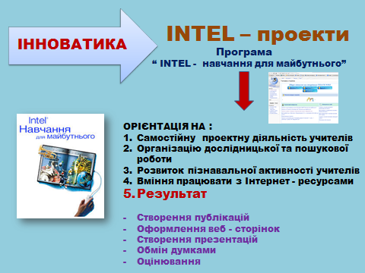

Особливу увагу надаємо створенню та розширенню інформаційної підтримки учасників атестаційного процесу, впровадженню якісно нових форм роботи. Розроблені інтернет-ресурси, які роблять процес атестації більш комфортним, доступним, цікавим. В першу чергу це шкільний інтерактивний проект « Атестаційна майстерня « П'ять відповідальних кроків», де зібрані додаткові матеріали щодо атестації, а також вчитель може продемонструвати власні професійні здібності у формі розробок уроків, педагогічних есе, захисту проектів тощо.
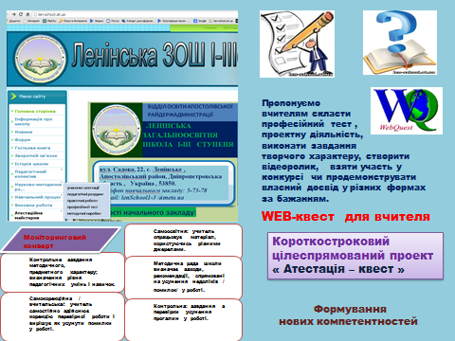
Слайд 9

У рамках « атестаційноїмайстерні » вчителям для роботи пропонується проект « Атестація – квест », розрахований на атестаційний період із завданнями з використанням ресурсів Інтернету, спрямовані на формування нових компетентностей та навичок ХХІ століття, реалізацію творчого потенціалу, підвищенню особистої самооцінки, розвитку особистісних якостей.Робота передбачає відбір інформації та її представлення у вигляді буклету, фоторепортажу, плакату, презентації. Обговорення результатів роботи над веб-квестомпроводимо у вигляді педагогічної ради,усного виступу, у формі самозвіту,розміщення інформації на блозі або шкільному сайті, але так, щоб вчителі разом з учнями мали можливість продемонструвати власний практичний результат. Ми орієнтуємо вчителів на набуття знань за допомогою технології веб-квесту, спрямованої на пошук і запрошуємо в атестаційний період взяти участь у веб-квесті“ Вплив засобів програми “ INTEL - навчання для майбутнього” на формування нових компетентностей та розвиток успішної осбистості “ .Мета : дослідити можливості програми, ресурси Інтернету, які сприяють формуванню навичок ХХІ століття , проаналізувати власні вміння і навики щодо їх використання, навчитися працювати з Інтернет – ресурсами та створювати інфо-продукти. Завдання: ознайомитися зі змістом програми, дослідити Інтернет - ресурси, які використовуються програмою , скласти перелік нових термінів, створити презентацію( буклет). На початку роботи пропонуємо бліц – опитування :
• Що Ви знаєте про програму «INTEL - навчання для майбутнього»
• Які Інтернет – ресурси Ви використовуєте у підготовці до уроку
• Розкрийте значення терміну « компіляція»
• Що таке веб-квест ?
• Наведіть приклади веб-квестів…
Слайд 10
Атестація є не тільки засобом посилення мотивації якісної праці, а й підвищення професійної відповідальності за результати роботи. В між -атестаційний період необхідно звернути увагу на такі проблеми як поєднання навчальної роботи вчителя з методичною, виховною, пошуковою; залежність ефективності уроку від методичної підготовки вчителя ; бажання вчителя вчитися новому . Вчитель, який вдумливо аналізує свою роботу має інтерес до " теоретичного осмислення свого досвіду,прагнення пояснити причинно-наслідкові зв'язки між знаннями учнів і своєю педагогічною культурою."Необхідно надати вчителю індивідуальну підтримку , а успіх індивідуальної роботи залежить від тогояк вчитель оволодіває методом самостійного аналізу своїх успіхів і недоліків . Мова йдеться про індивідуальну творчу лабораторію вчителя. Доцільно використовувати так званий " Моніторинговий конверт ", який включає п'ять сторінок:
Контрольне завдання методичного, предметного характеру; визначення рівня педагогічних умінь і навичок.

ичок
1 сторінка

2 сторінка
Самокорекційна / вчительська/: учитель самостійно здійснює корекцію перевірної роботи і вирішує як усунути помилки у роботі.

Методична рада школи визначає заходи, рекомендації, спрямовані на усунення недоліків / помилок/ у роботі.
3 сторінка

Самоосвітня: учитель опрацьовує матеріал, користуючись різними джерелами.
4 сторінка

5 сторінка
Контрольна: завдання з перевірки усунення прогалин у роботі.

Робота в системі " моніторингового конверту" сприятиме осмисленню й усвідомленню завдань, які ставить перед учителем сучасна освіта. Вчитель оцінює власну працю для розвитку школи.
Засоби проходження атестації повинні мати щонайменше дві мети : оціночно-стимулюючу і розвивальну. Використовуючи у процесі атестації принципи системного мислення « все впливає на все» ми можемо мати позитивний результат. Щодо нашої школи то найбільш ефективними засобами є : педагогічна реклама, письмова кваліфікаційна робота, захист творчої роботи, демонстрація проекту, презентація досвіду у формі творчого звіту, майстер-класи, конкурс « Учитель року», портфоліо, щоденник діяльності вчителя в міжатестаційний період, вернісаж здобутків, засоби програми Intel тощо.

Слайд12
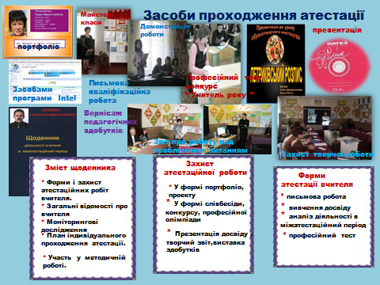
Методичний кабінет є засобом демонстрації результатів праці в міжатестаційний період та центром підвищення освіченості вчителя у різних формах : педагогічна реклама, тематичні виставки, атестаційні та інформаційні вісники, фотосюжети, репортажі « все про вчителя», моніторинги діяльності вчителя. Вчителі школи беруть участь у реалізації двох проектів « Випереджаюча освіта для сталого розвитку» і «Творча співпраця - запорука успіху».

Слайд 13
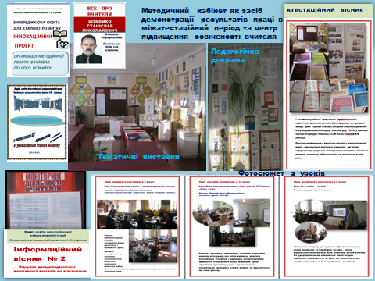

Сьогодення освіти потребує більш глибокого вивчення діяльності вчителя з метою визначення рівня його професійної підготовки, компетентності, об’єктивної оцінки його праці. Педагоги повинні розуміти, що бути гарним професіоналом означає бути в постійному пошуці, зростанні, розвитку. Праця педагога відрізняється високою мобільністю, надзвичайною складністю, вимагає від нього глибоких і різнобічних наукових професійних знань, умінь, навичок, що становлять основу професійної компетентності. Підвищення професійної компетентності педагога - запорука успішного реформування системи освіти в цілому.Атестація є одним іззасобіввирішенняцьогозавдання.

Література

1.http://pidruchniki.com/.Інноваційні процеси в освіті. Підвищення кваліфікації вчителів.
2. Шмідт В. В. Технологія веб-квеста при навчанні англійської мови студентів немовних спеціальностей [Електронний ресурс] / В. В. Шмідт // Режим доступу: http://winner.se-ua.net/ page26/1/10/ 16. Щукина Г. И. 3. Активизацияпознавательнойдеятельностиучащихся. – М. : Педагогика, 1979. – 297 с. 17.4. Електронний ресурс: http://webquest.org
5. http://osvita.ua/school/manage/attestation/31488/

